ΝΗΠΙΑΓΩΓΕΙΟ ΑΓΙΑΣΟΥ-ΜΥΤΙΛΗΝΗ
ΟΛΟΗΜΕΡΟ & ΚΛΑΣΣΙΚΟ ΤΜΗΜΑ
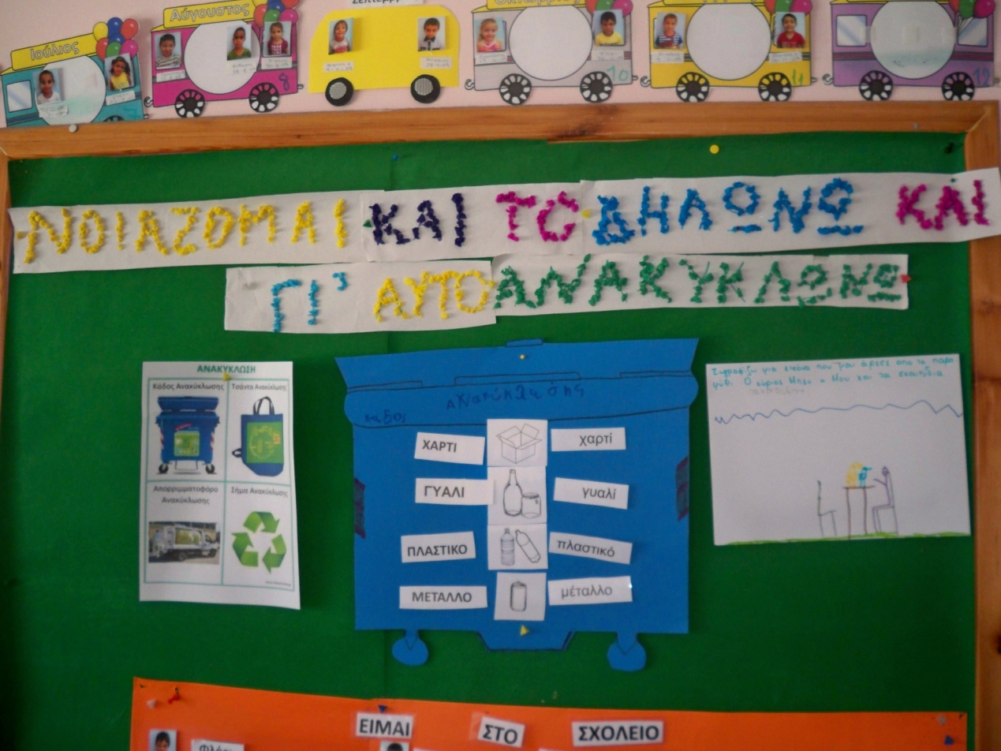

«ΘΗΣΑΥΡΟΙ ΑΠΟ ΣΚΟΥΠΙΔΙΑ»
ΝΗΠΙΑΓΩΓΟΙ :
ΨΩΜΑ-ΑΤΣΙΔΗ ΕΥΡΙΔΙΚΗ ΣΑΜΟΘΡΑΚΗ ΒΑΣΙΛΙΚΗ
ΤΖΑΝΗ ΕΙΡΗΝΗ

ΣΧΟΛΙΚΟ ΕΤΟΣ : 2014-2015
1)ΕΠΙΛΟΓΗ ΤΟΥ ΘΕΜΑΤΟΣ

Η επιλογή του θέματος έγινε από τις νηπιαγωγούς, καθώς στο νηπιαγωγείο μας ο προαύλιος χώρος επικοινωνεί με αυτόν του δημοτικού, στον οποίο υπάρχουν κάδοι για ανακύκλωση υλικών. Αυτό μας έδωσε το έναυσμα, την αφορμή για περαιτέρω εξερεύνηση του θέματος.
Επίσης, στο νηπιαγωγείο πετάμε πολλά σκουπίδια (από χειροτεχνίες, κολατσιό των παιδιών, κ.α.) πολλά από τα οποία, μπορούν να ανακυκλωθούν και να εξελιχθούν στους «θησαυρούς από σκουπίδια».
Υπήρχαν βεβαίως και παιδιά που γνώριζαν για την ανακύκλωση, καθώς το περασμένο καλοκαίρι το ΚΠΕ Μυτιλήνης είχε προμηθεύσει τους κατοίκους της Αγιάσου με τσάντες ανακύκλωσης και κάποιοι από τους γονείς των μαθητών μας συλλέγουν και πετούν στους κάδους ανακύκλωσης τα ανακυκλώσιμα προϊόντα.
Όλα αυτά πιστεύαμε ότι θα βοηθούσαν στην πορεία του περιβαλλοντικού μας προγράμματος.

2)ΣΚΟΠΟΣ ΚΑΙ ΣΤΟΧΟΙ ΤΟΥ ΠΡΟΓΡΑΜΜΑΤΟΣ
- Να κατανοήσουν την σπουδαιότητα της ανακύκλωσης για τη ζωή μας και το περιβάλλον και να προβληματιστούν με την έλλειψη κάποιων υλικών.
- Να καλλιεργηθεί η περιβαλλοντική τους συνείδηση και να μάθουν να σέβονται το φυσικό περιβάλλον στο οποίο ζουν και να μην πετούν τα αντικείμενα που ανακυκλώνονται στον κοινό κάδο.
- Να γνωρίσουν ποια προϊόντα ανακυκλώνονται και ποια όχι.
- Να εκφράζουν τις απόψεις τους και να συμμετέχουν ενεργά στο σχεδιασμό δραστηριοτήτων.
- Να εμπλουτιστεί το λεξιλόγιό τους και οι γνωστικοί τους ορίζοντες.
- Να μάθουν να συνεργάζονται.
- Να έρθουν σε επαφή με σχετικά κείμενα( ημερολόγια, παραμύθια, εικονόλεξα…) που σχετίζονται με την ανακύκλωση.
- Να επεξεργαστούν έργα τέχνης σχετικά με το θέμα.
- Να ψυχαγωγηθούν και να διασκεδάσουν με τραγούδια σχετικά με την ανακύκλωση.
- Να εξασκηθούν παίζοντας στο να μετρούν, να ομαδοποιούν.

ΜΕΘΟΔΟΛΟΓΙΑ
Μέθοδος project-καταιγισμός ιδεών, παρατήρηση, διαθεματικότητα, ομαδοσυνεργατική μάθηση.

3)ΔΗΜΙΟΥΡΓΙΑ ΕΝΝΟΙΟΛΟΓΙΚΟΥ ΠΛΑΙΣΙΟΥ-ΚΑΤΑΙΓΙΣΜΟΣ ΙΔΕΩΝ

Καθώς στην πόλη της Μυτιλήνης οι κάδοι ανακύκλωσης έχουν ευτυχώς πολλαπλασιαστεί, αλλά κι εμείς στο νηπιαγωγείο πετάμε πολλά χαρτιά στον κοινό κάδο, ξεκινήσαμε τη συζήτηση με τα παιδιά, προβληματιστήκαμε και αρχίσαμε να θέτουμε κάποιες ερωτήσεις :
- Τι είναι τα σκουπίδια;
- Πού πάνε μετά;
- Τι μπορούμε να κάνουμε για να λιγοστέψουν τα σκουπίδια;
- Τι είναι ανακύκλωση;
- Τι μπορούμε να ανακυκλώσουμε;
- Πού τοποθετούμε τα ανακυκλώσιμα υλικά;
- Ποιος τα παίρνει από τον μπλε κάδο και που τα πάνε μετά;

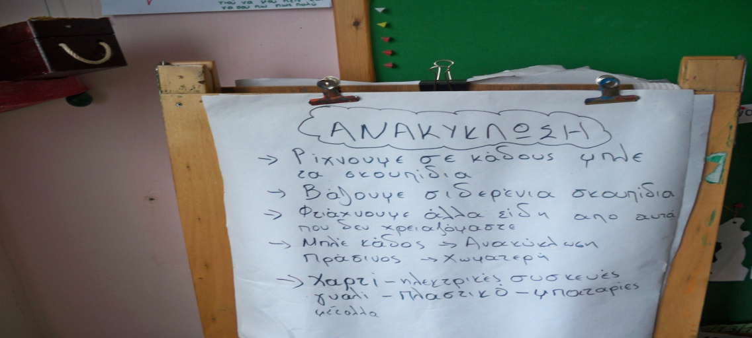

Ξεκινώντας από τις ερωτήσεις αυτές, μπορέσαμε να δούμε τις προϋπάρχουσες γνώσεις των παιδιών, στις οποίες στηριχθήκαμε στην πορεία του προγράμματος.
Ενημερώσαμε τους γονείς για το πρόγραμμά μας και τους ζητήσαμε να μας βοηθήσουν στην εξέλιξη του προγράμματός μας, φέρνοντάς μας στο σχολείο πράγματα που ανακυκλώνονται, για να τα χρησιμοποιήσουμε σε κατασκευές, αλλά και να τα πετάξουμε εμείς οι ίδιοι στους κάδους.

ΔΙΑΣΤΑΣΕΙΣ ΤΟΥ ΘΕΜΑΤΟΣ ΠΟΥ ΘΑ ΠΡΟΣΕΓΓΙΣΟΥΜΕ :

- Τι είναι η ανακύκλωση;
- Τι ανακυκλώνουμε;
- Πως γίνεται η ανακύκλωση;
- Ανακύκλωση και σκουπίδια.
- Η χρησιμότητα της ανακύκλωσης.
- Ανακύκλωση και προβλήματα.
- Ανακύκλωση και οικονομία.
- Ανακύκλωση και υγεία.

ΑΝΑΚΥΚΛΩΣΗ ΚΑΙ ΓΛΩΣΣΑ
*ΠΡΟΦΟΡΙΚΗ ΕΠΙΚΟΙΝΩΝΙΑ

-Συζήτηση με τα παιδιά για την ανακύκλωση.Τι γνωρίζουμε;Τι θα θέλαμε να μάθουμε; Τα παιδιά συμμετέχουν ενεργά και συναποφασίζουν τι θα μάθουν και με ποιο τρόπο.
-Αναδιήγηση παραμυθιών και απάντηση σε ερωτήσεις κατανόησης.
-Απομνημόνευση ποιημάτων.
-Επικοινωνούν, μαθαίνουν πράγματα μέσα στην τάξη από τους ίδιους τους γονείς τους, που γνωρίζουν πράγματα πάνω στο θέμα ή μεταφέρουν παρόμοιες εμπειρίες από το οικογενειακό τους περιβάλλον.
-Εμπλουτισμός λεξιλογίου σχετικού με το θέμα: ανακύκλωση,απορριματοφόρο ανακύκλωσης, επανα-χρησιμοποίηση, κύκλος ζωής πραγμάτων.
-Περιγράφουν διάφορους πίνακες ζωγραφικής με θέμα την ανακύκλωση.Εκφράζουν τα συναισθήματά τους. Προτείνουν λεζάντες.
-Συζήτηση με τα νήπια…δημιουργία οικολογικών μηνυμά-των.
-Συζήτηση με αφορμή τα παραμύθια που διαβάσαμε σχετικά με την ανακύκλωση και σχολιασμός αφισών που παρατηρήσαμε.

*ΓΡΑΦΗ
- Σταυρόλεξα για την ανακύκλωση.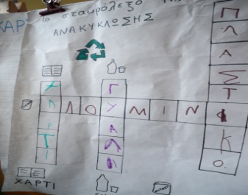
- Ανασύνθεση λέξεων.
- Δημιουργία ετικετών-λεζάντων.
- Συμμετοχή στην δημιουργία πινάκων και καταγραφή λέξεων από τα παιδιά.
- Συμμετοχή στην δημιουργία πινάκων και καταγραφή λέξεων από τα παιδιά.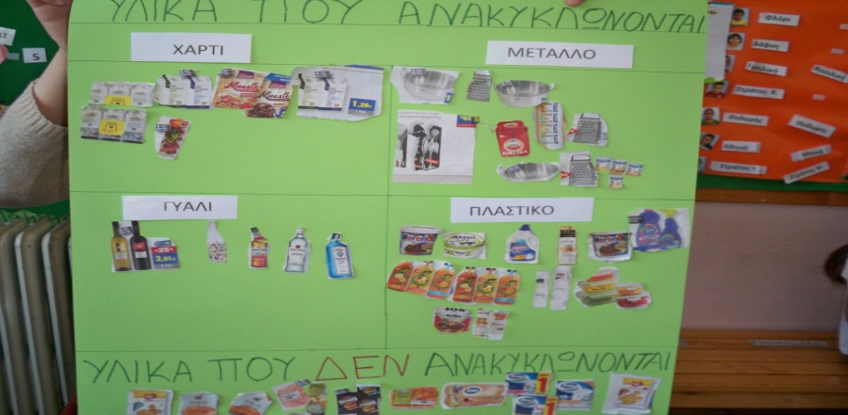
- Κατασκευή ακροστιχίδας της ανακύκλωσης.
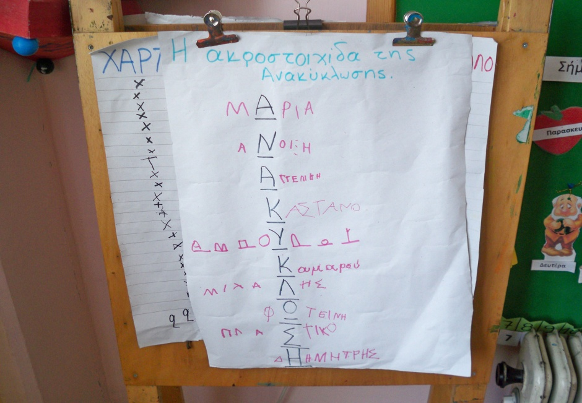
*ΑΝΑΓΝΩΣΗ
~Ανάγνωση από τις νηπιαγωγούς παραμυθιών, όπως:
-Σοφία Ζαραμπούκα, Ο Μπέν, η Μου και τα σκουπίδια. εκδ.Πατάκη
-Ευγενία Φακίνου, ΝΤΕΝΕΚΕΔΟΥΠΟΛΗ, εκδ. κέδρος
-Μαρία Ζαχαριουδάκη, Η κ.Ανακύκλωση και η περιπέτεια των σκουπιδιών, εκδ. Άγκυρα

~Αναγνώριση λέξεων σχετικών με την ανακύκλωση και ταύτισή τους σε πίνακα αναφοράς.
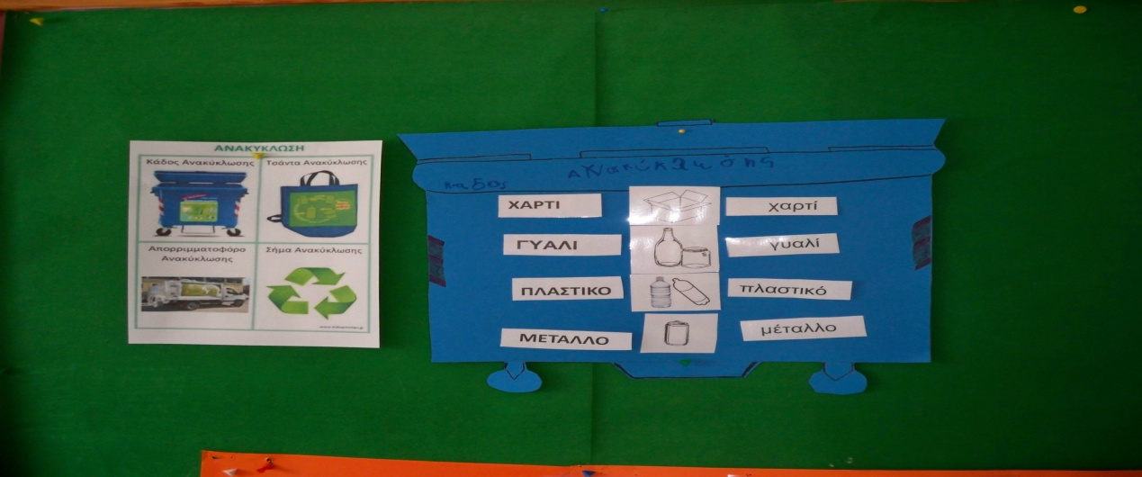
~Ανάγνωση λογότυπων των ανακυκλώσιμων προϊόντων που φέρνουν τα ίδια τα παιδιά στο σχολείο.
~Ανάγνωση αφισών σχετικών με το θέμα.
~Μαθαίνουν γραμματάκια(π.χ ακροστιχίδα ανακύκλωσης)

ΑΝΑΚΥΚΛΩΣΗ ΚΑΙ ΜΑΘΗΜΑΤΙΚΑ

- Αρίθμηση. Μετράμε τενεκεδάκια και άλλα υλικά που ανακυκλώνονται. Γράφουμε πόσα είναι και μαθαίνουμε έννοιες όπως λιγότερα-περισσότερα.
- Συγκρίσεις μεγεθών: μεγάλο-μικρό (συγκρίνοντας μπουκάλια, τενεκεδάκια κ.α.)
- Αντιστοίχιση αντικειμένων ένα προς ένα, χρησιμοποιώντας ανακυκλώσιμο υλικό και τα παιδιά. Π.χ. Έχουμε τόσα ρολά υγείας όσα είναι τα παιδιά;
- Ομαδοποιήσεις υλικών.
- Καταγραφή σε πίνακα των υλικών και ταξινόμηση με βάση το υλικό κατασκευής τους.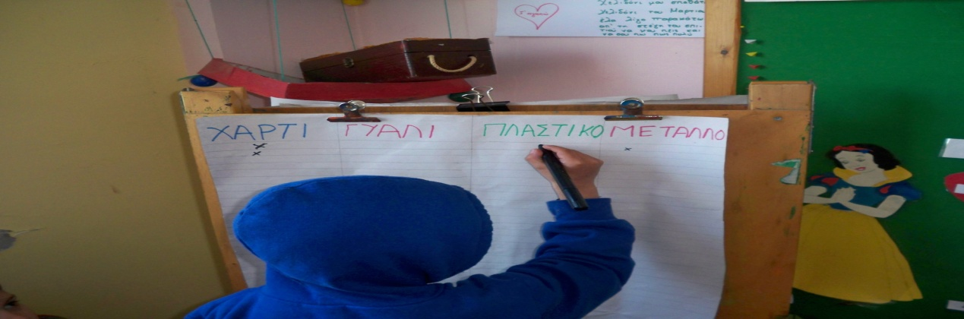 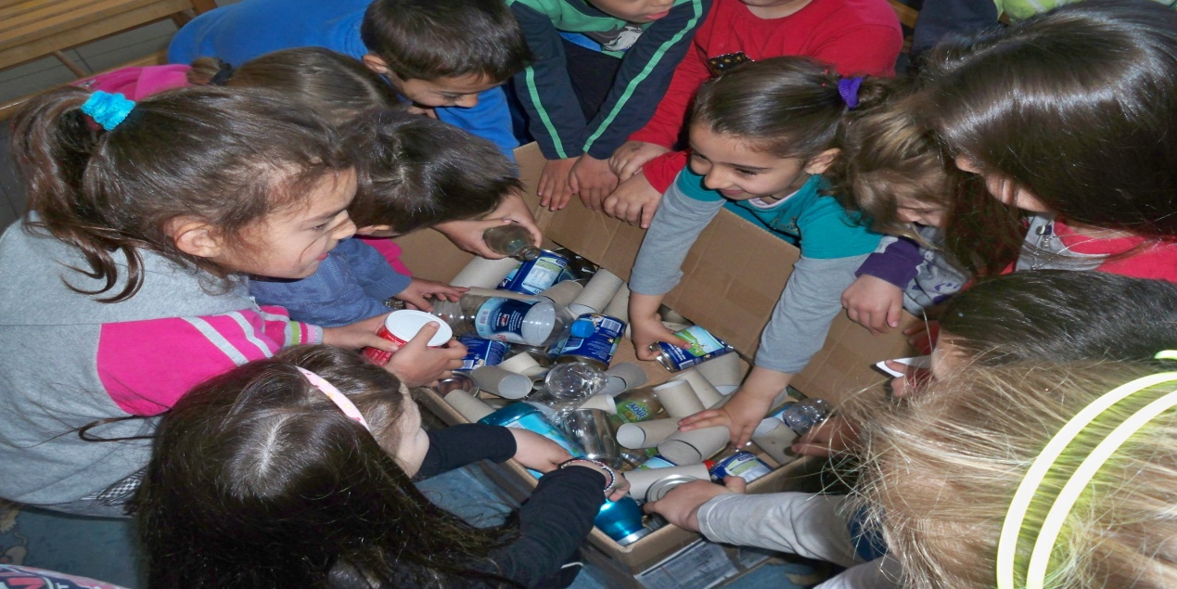
ΑΝΑΚΥΚΛΩΣΗ- ΔΗΜΙΟΥΡΓΙΑ ΚΑΙ ΕΚΦΡΑΣΗ
- Ζωγραφίζουν εικόνες από παραμύθια που τους έκαναν εντύπωση, όπως «Ο κύριος Μπεν, η Μου και τα σκουπίδια», «Ντενεκεδούπολη » , κ.α.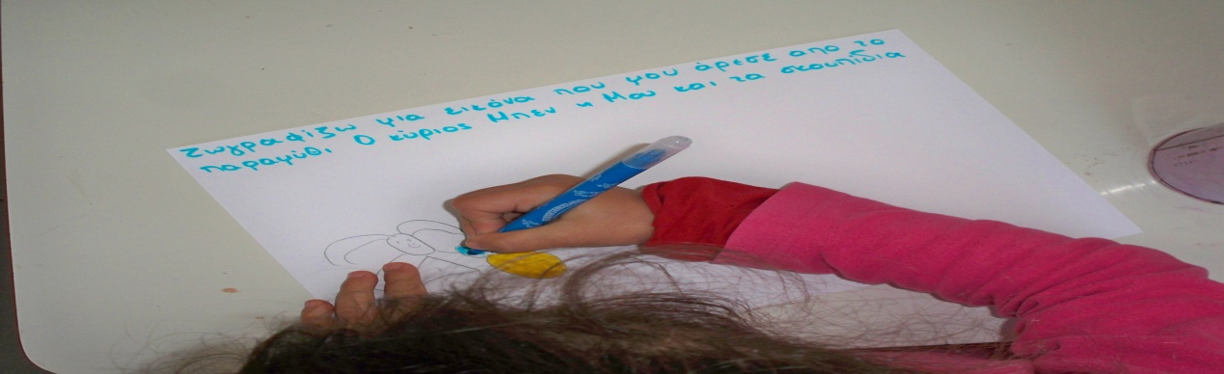
- Κατασκευάζουν ομαδικές εργασίες με ανακυκλώσιμα υλικά ( καλαμάκια, ξυλάκια, καπάκια).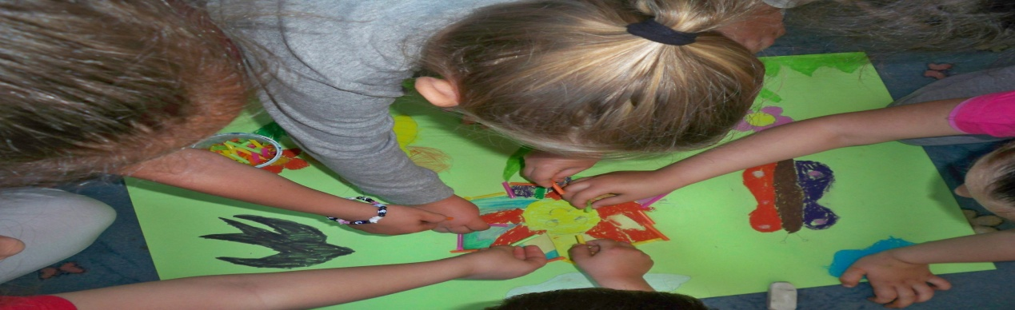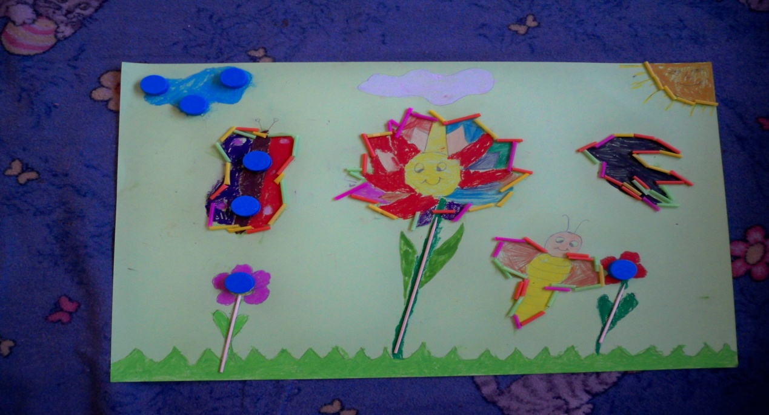

- Κατασκευές με ρολά από χαρτί υγείας, όπως πεταλούδες.
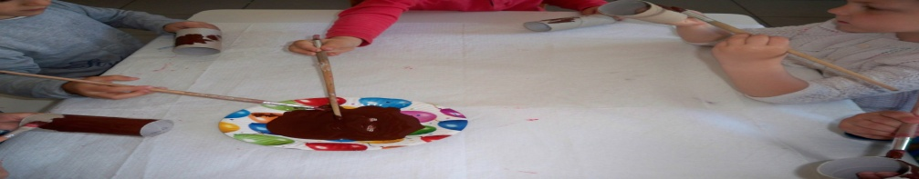
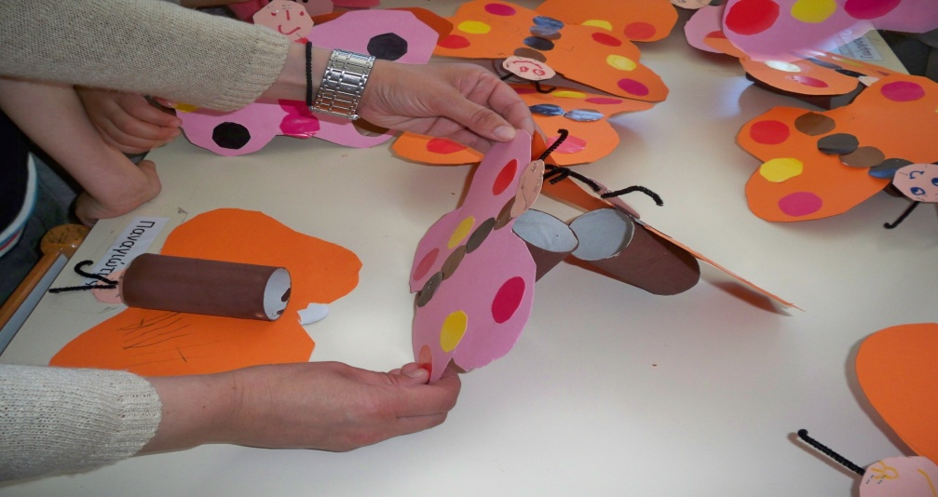
- Δημιουργία κάδων ανακύκλωσης στην τάξη μας από χαρτόκουτες.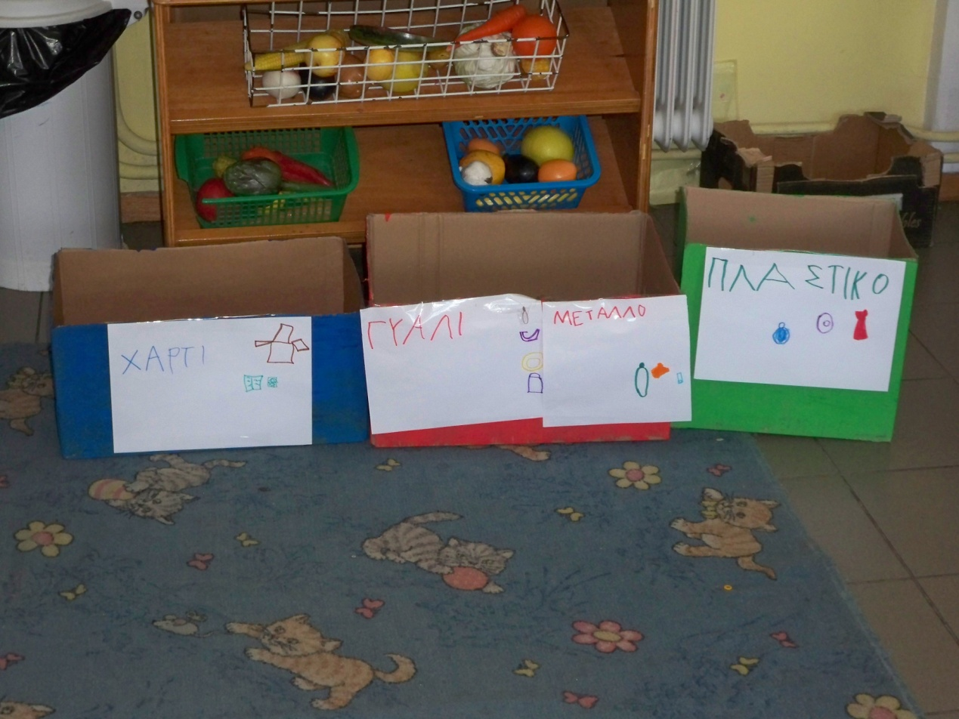

- Κατασκευάζουν πίνακες με την τεχνική του κολάζ.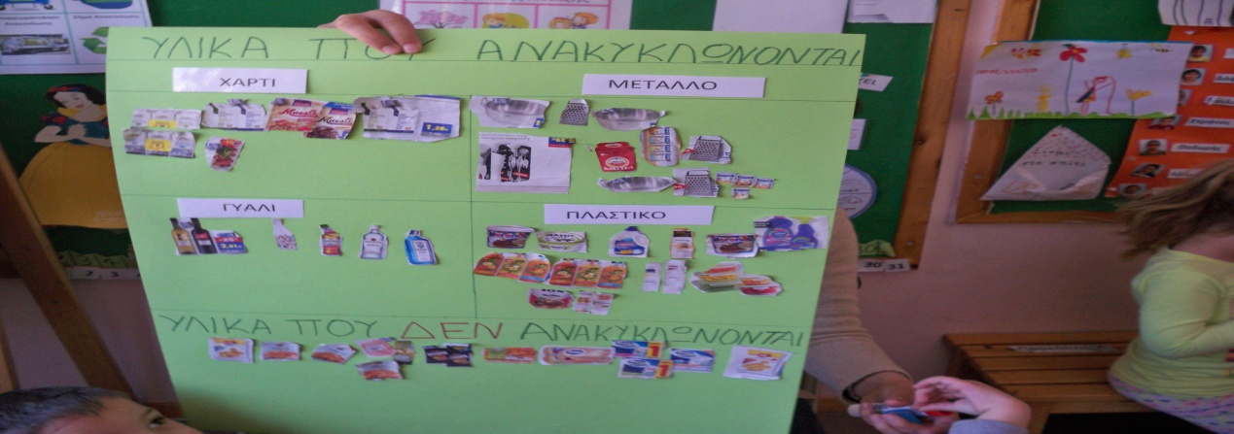

- Κατασκευές από μπουκάλια και κεσεδάκια από γιαούρτια , όπως πασχαλινά καλαθάκια και γλαστράκια για τη γιορτή της μητέρας.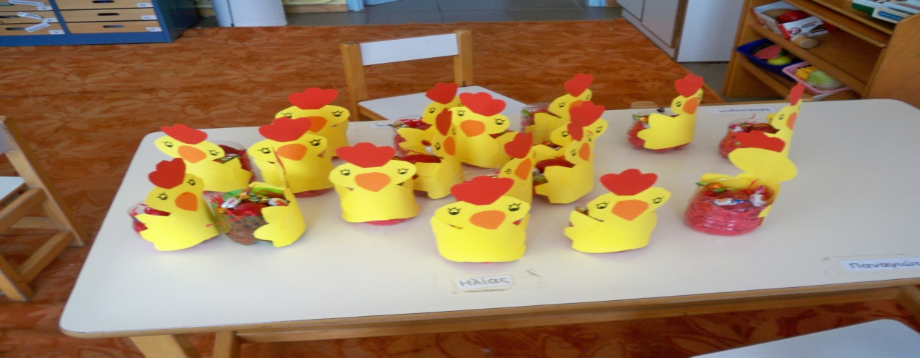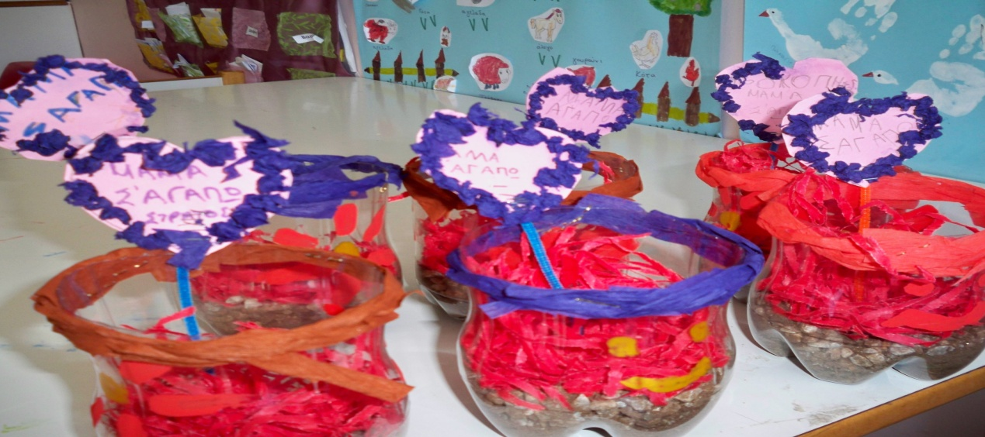

- Κατασκευή από χυμούς των παιδιών τρενάκι στα πλαίσια της ενασχόλησής μας με τα μεταφορικά μέσα.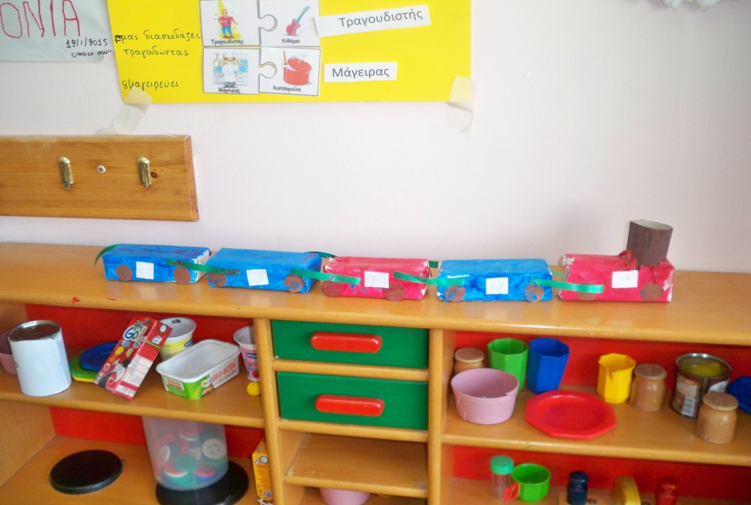

- Κατασκευή κούκλες από τενεκεδάκια για την δραματοποίηση της Ντενεκεδούπολης.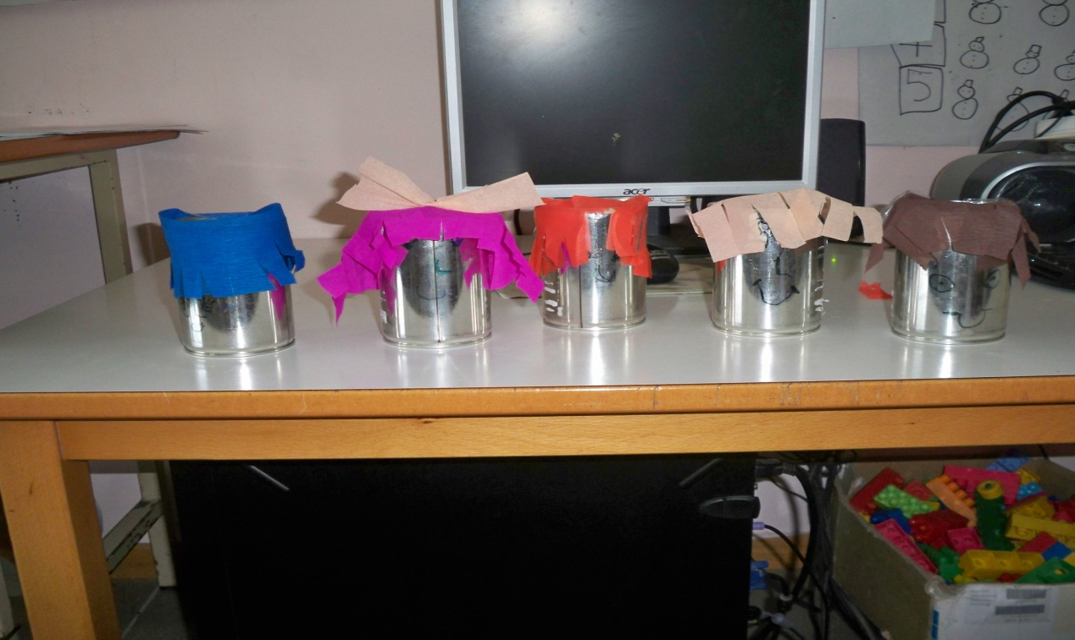

- Ζωγραφική εμπνευσμένη από έργα μεγάλων ζωγράφων σχετικά με την ανακύκλωση.
ΑΝΑΚΥΚΛΩΣΗ ΚΑΙ ΜΟΥΣΙΚΗ

- Μαθαίνουμε τραγούδια για την ανακύκλωση και χορεύουμε.
- Μουσικά παιχνίδια και ήχοι από τα ανακυκλώσιμα υλικά.
- Ακούμε τραγούδια στο YouTube σχετικά με την ανακύκλωση ( π.χ. Η ανακύκλωση, Ο μπλε κάδος, Η σακούλα….)

ΑΝΑΚΥΚΛΩΣΗ ΚΑΙ ΜΕΛΕΤΗ ΠΕΡΙΒΑΛΛΟΝΤΟΣ
- Μαθαίνουν για τη χρησιμότητα της ανακύκλωσης.
- Συζητούν και προβληματίζονται για την αλόγιστη χρήση ορισμένων υλικών, όπως και υλικών που πετούν στο περιβάλλον. Επίσης, προβληματίζονται και συζητούν τα λάθη που γίνονται όσον αφορά την ανακύκλωση.
- Κατασκευάζουν φυσικό λίπασμα ( από φλούδες φρούτων ) για τα δέντρα του σχολείου μας και το τοποθετούν στις ρίζες τους.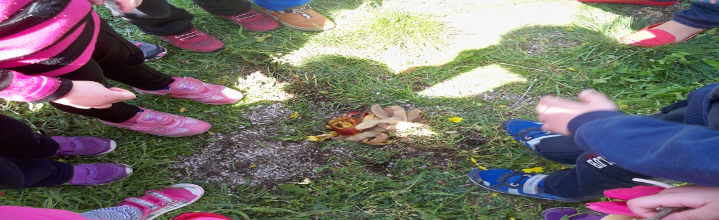
ΑΝΑΚΥΚΛΩΣΗ ΚΑΙ ΙΣΤΟΡΙΑ
Τα νήπια μαθαίνουν πότε πρωτοξεκίνησε η ανακύκλωση.

ΑΝΑΚΥΚΛΩΣΗ ΚΑΙ ΑΓΩΓΗ ΥΓΕΙΑΣ
Μαθαίνουν ότι τα προϊόντα από ανακυκλώσιμα υλικά είναι ασφαλή για την υγεία τους.

ΑΝΑΚΥΚΛΩΣΗ ΚΑΙ ΠΛΗΡΟΦΟΡΙΚΗ
- Αναζήτηση εποπτικού υλικού ( τραγούδια, βιντεάκια , παραμύθια…) και πληροφοριών από το διαδίκτυο.
- Έπαιξαν παιχνίδια στην ιστοσελίδα www.herco.gr/game.html ( παιχνίδι ανακύκλω-σης).

ΑΞΙΟΛΟΓΗΣΗ
Αξιολογώντας την όλη προσπάθεια και εμπλοκή των νηπίων στις δραστηριότητες του σχεδίου εργασίας, θα μπορούσαμε να πούμε ότι συμμετείχαν με ιδιαίτερο ενδιαφέρον. Στηρίχθηκε στις προϋπάρχουσες γνώσεις τους. Τα παιδιά είχαν τη δυνατότητα κατά την πορεία του προγράμματος να αποκτήσουν γνώσεις, να εκφραστούν και να προβληματιστούν. Αυτό που τους άρεσε περισσότερο είναι οι κατασκευές με τα ανακυκλώσιμα υλικά και η αλήθεια είναι ότι πειραματίστηκαν με πολλά από αυτά.
Η ενασχόλησή μας με το θέμα έκανε τα νήπια να ευαισθητοποιηθούν σε περιβαλλοντικά θέματα και να αλλάξουν στάση και συμπεριφορά. Απέκτησαν σωστή περιβαλλοντική συνείδηση.
Οι στόχοι πιστεύουμε ότι επιτεύχθηκαν. Τα νήπια απέκτησαν νέες γνώσεις, εμπλουτίστηκε το λεξιλόγιό τους, συνεργάστηκαν μεταξύ τους, μίλησαν για τις εμπειρίες τους, αντάλλαξαν απόψεις, εκφράστηκαν, διασκέδασαν, πειραματίστηκαν.
Το θέμα πιστεύουμε ότι ολοκληρώθηκε με επιτυχία. Στη διάρκεια των πέντε μηνών τα νήπια αποκόμισαν πολλές γνώσεις. Η συνεργασία ανάμεσα στις τρείς νηπιαγωγούς που συμμετείχαν στο πρόγραμμα ήταν αρμονική και αυτό βοήθησε στην ομαλή έκβαση του σχεδίου εργασίας. Οι γονείς συνεργάστηκαν μαζί μας στο μέρος που τους αναλογούσε και βοήθησαν ιδιαίτερα στη συλλογή ανακυκλώσιμων υλικών.
Η ανακύκλωση αγαπήθηκε από τα παιδιά και εντάχθηκε στον τρόπο ζωής τους αλλά και των γονιών τους. Παράλληλα ενεργοποιήθηκαν στο να αναγνωρίζουν, να συλλέγουν και να μεταφέρουν ανακυκλώσιμα υλικά προκειμένου να φτιάξουν ομαδικές και ατομικές εργασίες.

ΒΙΒΛΙΟΓΡΑΦΙΑ
- Κατερίνα Μιχαλοπούλου- Ειρήνη Χιωτάκη, Δραστηριότητες για την ανακάλυψη και κατανόηση του περιβάλλοντος στην προσχολική ηλικία, εκδ.Καστανιώτη 2001
- Νίκη Δεληκανάκη – Ρένια Κοκολάκη – Μαρία Νοίδου, Περιβαλλοντική εκπαίδευση στην προσχολική ηλικία, εκδ.Ελληνικά γράμματα 2000
- Μαρία Δημοπούλου – Τάσος Ζόμπολας – Ελένη Μπαμπίλα – Μαριάννα Χατζημιχαήλ , Περιβαλλοντική Αγωγή για μικρά παιδιά , εκδ.Καλειδοσκόπιο 2001
- Ενεργώ, Κέντρο Ανανεώσιμων Πηγών Ενέργειας, ΚΑΠΕ

